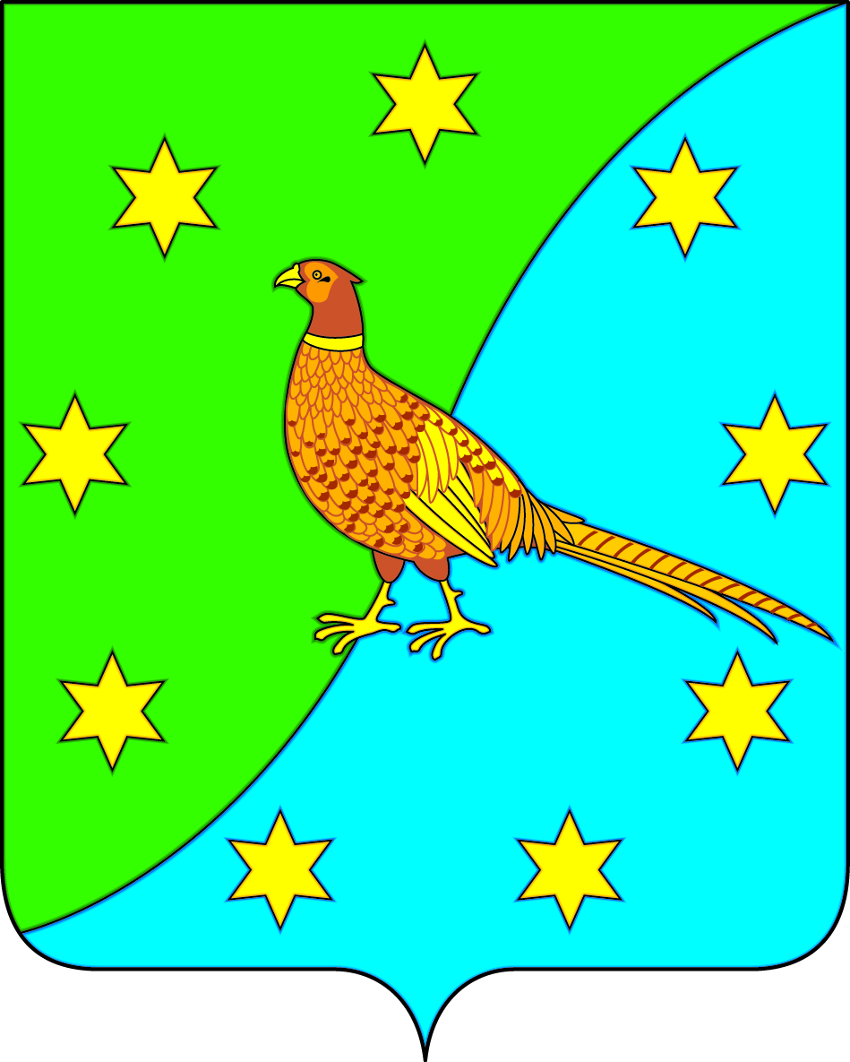
АДМИНИСТРАЦИЯ ЕКАТЕРИНОСЛАВСКОГО СЕЛЬСОВЕТА
ОКТЯБРЬСКОГО РАЙОНА АМУРСКОЙ ОБЛАСТИ

РАСПОРЯЖЕНИЕ

31.03.2022 № 29-р

с. Екатеринославка
«О разборе помещения по адресу: ул. Комсомольская д.16, кв.2 , с. Екатеринославка, Октябрьского района, Амурской области »

На основании Федерального закона от 06.10.2003 № 131-ФЗ «Об общих принципах организации местного самоуправления в Российской Федерации»
постановляет:
- МБУ «Благоустройство» осуществить разбор помещения общей площадью 27.8 кв.м. по адресу: ул. Комсомольская д.16, кв.2 , с. Екатеринославка, Октябрьского района, Амурской области.
2. Контроль за исполнением данного распоряжения возлагаю на себя.
3. Распоряжение вступает в силу с момента его подписания и подлежит опубликованию на официальном сайте Администрации Екатеринославского сельсовета http://admekaterinoslavsky.ru/ .

Врио главы Екатеринославского сельсовета Л.И.Крюкова

